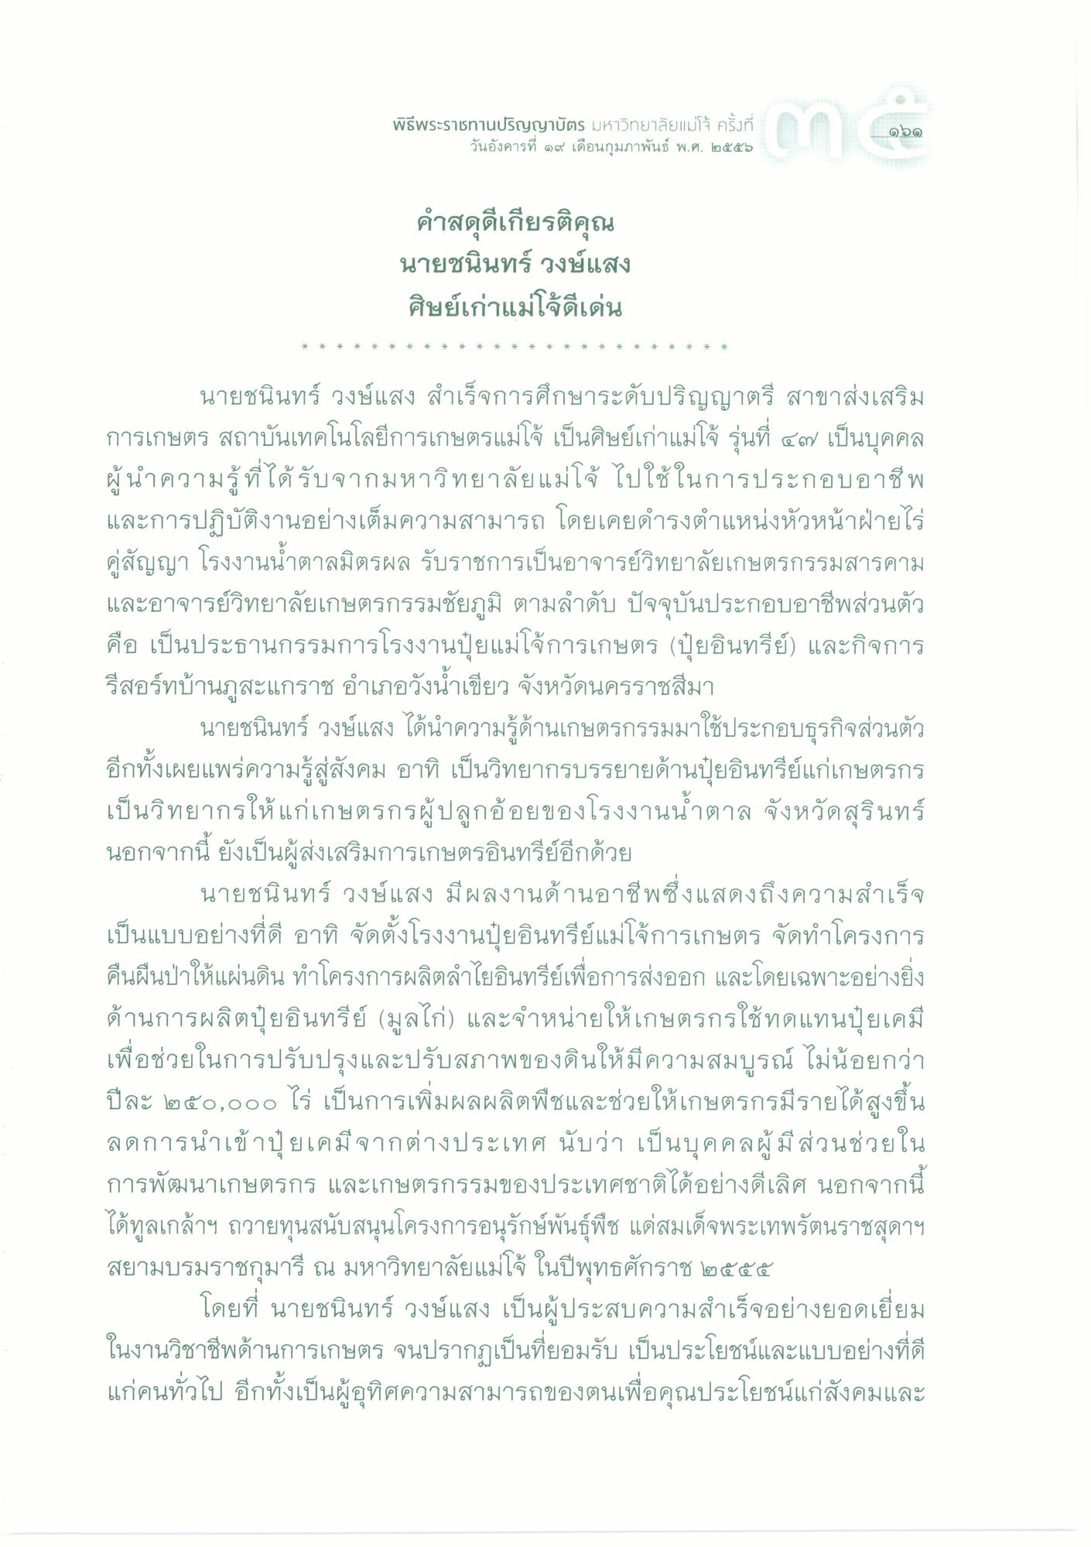
พิธีพระรารทานปริญญาบัตร มหาวิทยาลัยแม่โจ้ ครั้งที่
วันอังคารที่ ๑๙ เดือนกุมภาพันธ์ พ.ศ. ๒๕๕๖
ดวด
คําสดุดีเกียรติคุณ นายชนินทร์ วงษ์แสง ศิษย์เก่าแม่โจ้ดีเด่น
*
*
*
*
*
*
*
*
*
*
*
*
*
*
*
*
*
*
*
*
*
*
*
*
*
นายชนินทร์ วงษ์แสง สําเร็จการศึกษาระดับปริญญาตรี สาขาส่งเสริม การเกษตร สถาบันเทคโนโลยีการเกษตรแม่โจ้ เป็นศิษย์เก่าแม่โจ้ รุ่นที่ ๔๗ เป็นบุคคล ผู้นําความรู้ที่ได้รับจากมหาวิทยาลัยแม่โจ้ ไปใช้ในการประกอบอาชีพ และการปฏิบัติงานอย่างเต็มความสามารถ โดยเคยดํารงตําแหน่งหัวหน้าฝ่ายไร่ คู่สัญญา โรงงานน้ําตาลมิตรผล รับราชการเป็นอาจารย์วิทยาลัยเกษตรกรรมสารคาม และอาจารย์วิทยาลัยเกษตรกรรมชัยภูมิ ตามลําดับ ปัจจุบันประกอบอาชีพส่วนตัว คือ เป็นประธานกรรมการโรงงานปุ๋ยแม่โจ้การเกษตร (ปุ๋ยอินทรีย์) และกิจการ รีสอร์ทบ้านภูสะแกราช อําเภอวังน้ําเขียว จังหวัดนครราชสีมา
นายชนินทร์ วงษ์แสง ได้นําความรู้ด้านเกษตรกรรมมาใช้ประกอบธุรกิจส่วนตัว อีกทั้งเผยแพร่ความรู้สู่สังคม อาทิ เป็นวิทยากรบรรยายด้านปุ๋ยอินทรีย์แก่เกษตรกร เป็นวิทยากรให้แก่เกษตรกรผู้ปลูกอ้อยของโรงงานน้ําตาล จังหวัดสุรินทร์ นอกจากนี้ ยังเป็นผู้ส่งเสริมการเกษตรอินทรีย์อีกด้วย
นายชนินทร์ วงษ์แสง มีผลงานด้านอาชีพซึ่งแสดงถึงความสําเร็จ เป็นแบบอย่างที่ดี อาทิ จัดตั้งโรงงานปุ๋ยอินทรีย์แม่โจ้การเกษตร จัดทําโครงการ คืนผืนป่าให้แผ่นดิน ทําโครงการผลิตลําไยอินทรีย์เพื่อการส่งออก และโดยเฉพาะอย่างยิ่ง ด้านการผลิตปุ๋ยอินทรีย์ (มูลไก่) และจําหน่ายให้เกษตรกรใช้ทดแทนปุ๋ยเคมี เพื่อช่วยในการปรับปรุงและปรับสภาพของดินให้มีความสมบูรณ์ ไม่น้อยกว่า ปีละ ๒๕๐,๐๐๐ ไร่ เป็นการเพิ่มผลผลิตพืชและช่วยให้เกษตรกรมีรายได้สูงขึ้น ลดการนําเข้าปุ๋ยเคมีจากต่างประเทศ นับว่า เป็นบุคคลผู้มีส่วนช่วยใน การพัฒนาเกษตรกร และเกษตรกรรมของประเทศชาติได้อย่างดีเลิศ นอกจากนี้ ได้ทูลเกล้าฯ ถวายทุนสนับสนุนโครงการอนุรักษ์พันธุ์พืช แด่สมเด็จพระเทพรัตนราชสุดาฯ สยามบรมราชกุมารี ณ มหาวิทยาลัยแม่โจ้ ในปีพุทธศักราช ๒๕๕๕
โดยที่ นายชนินทร์ วงษ์แสง เป็นผู้ประสบความสําเร็จอย่างยอดเยี่ยม ในงานวิชาชีพด้านการเกษตร จนปรากฏเป็นที่ยอมรับ เป็นประโยชน์และแบบอย่างที่ดี แก่คนทั่วไป อีกทั้งเป็นผู้อุทิศความสามารถของตนเพื่อคุณประโยชน์แก่สังคมและ

